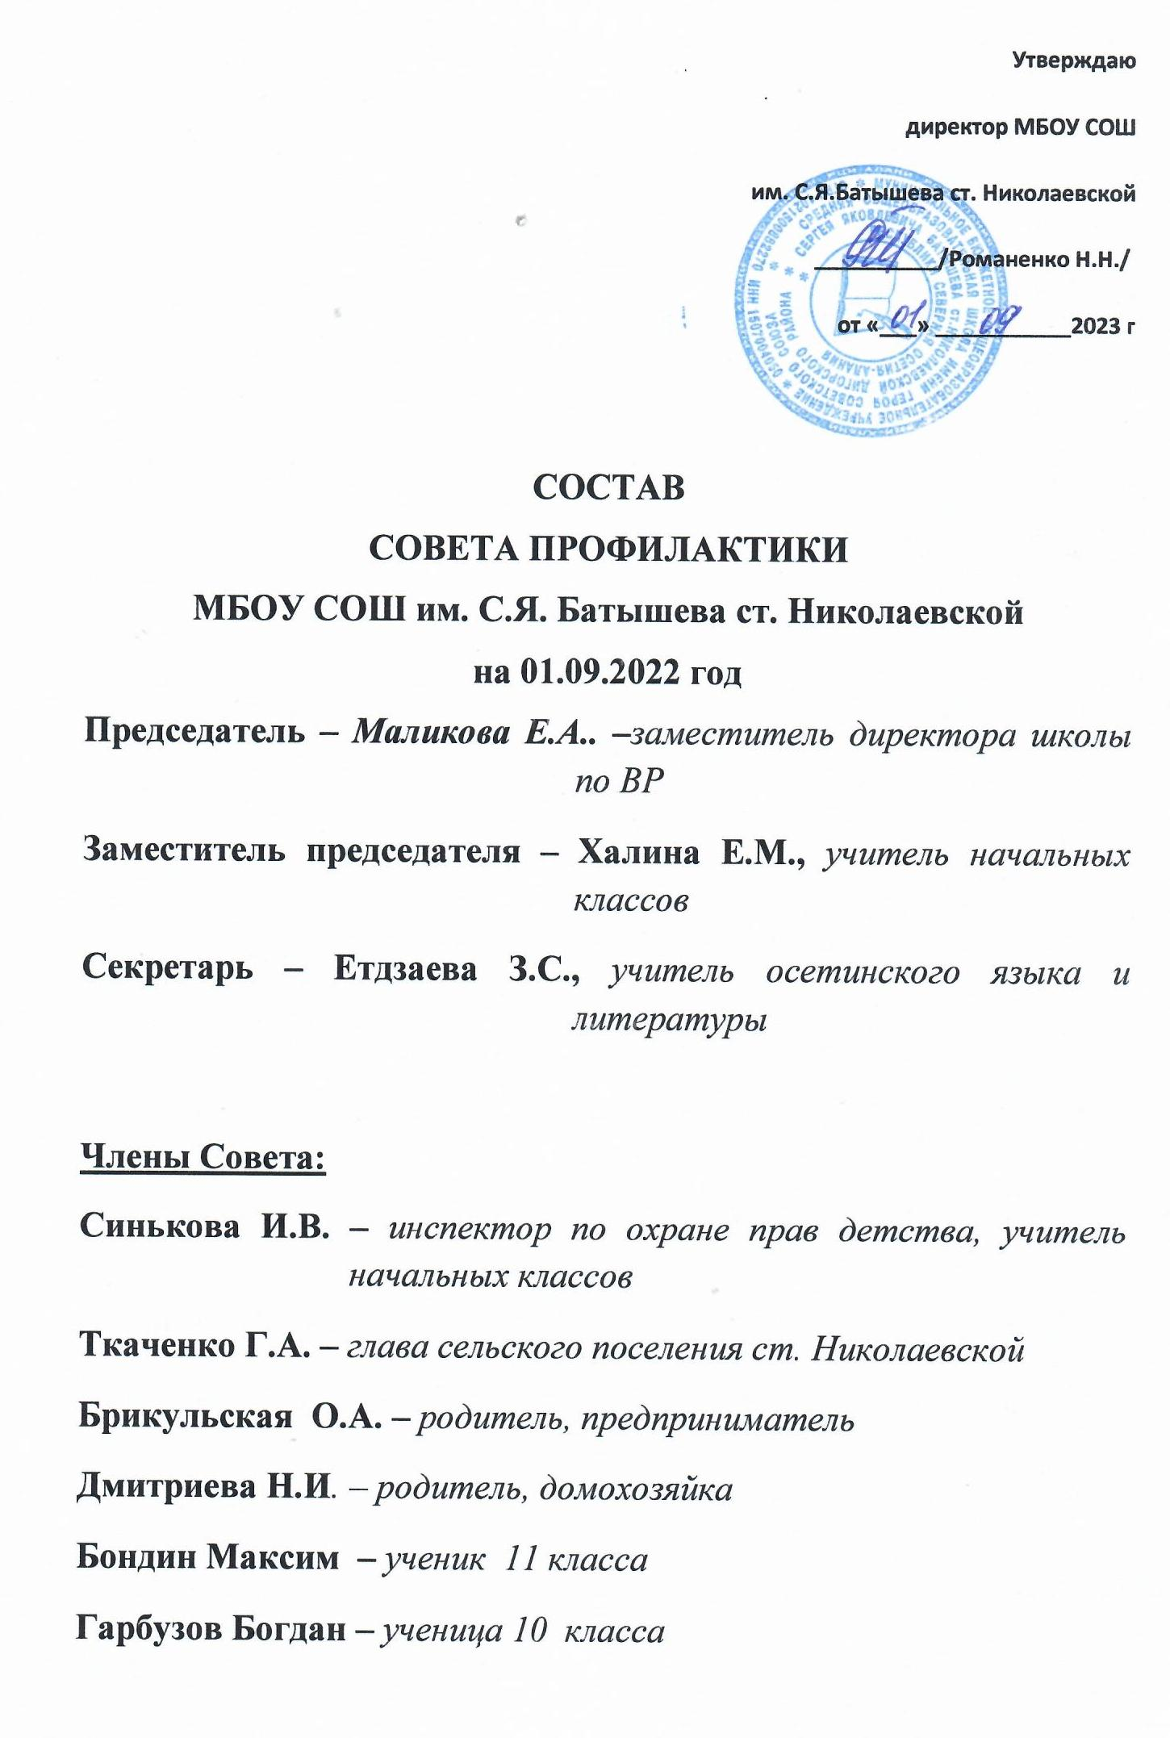

Цель работы Совета профилактики:
- Оказание своевременной и квалифицированной помощи детям, подросткам и (или) их семьям, попавшим в сложные социальные, семейные, педагогические и прочие ситуации.
Основные задачи Совета профилактики:

1.Своевременное выявление неблагополучных семей, фактов жестокого обращения и ненадлежащего исполнения обязанностей по воспитанию детей, принятие по данным фактам мер в соответствии с законом.
2.Проведение профилактической работы по предупреждению уклонения от учёбы, правонарушений и безнадзорности несовершеннолетних.
3.Оказание помощи несовершеннолетним в защите и восстановлении нарушенных прав и законных интересов во всех сферах жизнедеятельности, профилактика конфликтных ситуаций в образовательном учреждении, семье.
4.Разработка и осуществление комплекса мероприятий по профилактике правонарушений, алкоголизма, наркомании, токсикомании и безнадзорности среди учащихся школы.
5.Разъяснение существующего законодательства, прав и обязанностей родителей и детей.
6.Проведение индивидуально-воспитательной работы с подростками девиантного поведения.
7.Сохранение морального, психологического и физического здоровья несовершеннолетних.
8.Проведение просветительской деятельности по предупреждению правонарушений и безнадзорности.
9.Организация работы с неблагополучными, проблемными семьями, защита прав детей из данной категории семей.
10.Обеспечение взаимодействия образовательного учреждения и городских служб, работающих с несовершеннолетними.
11.Защита прав и представление интересов ребенка в различных конфликтных ситуациях с участием как физических, так и юридических лиц (в рамках Международной Конвенции ООН по правам ребенка).
Направления деятельности:
-работа с несовершеннолетними;
-работа с педагогическим коллективом;
-работа с родителями;
-помощь социально-психологической службы;
-взаимодействие с районным наркологом, СДД, ОКМДС.
План работы
Совета по профилактике правонарушений несовершеннолетних
муниципального бюджетного общеобразовательного учреждения средняя
общеобразовательная школа имени
Героя Советского Союза Сергея Яковлевича Батышева
станицы Николаевской Дигорского района
на 2023-2024 учебный год

№ | Мероприятия | Сроки | Ответственные
1 | Создание Совета Профилактики правонарушений, утверждение плана работы | Сентябрь | Директор школы,  Зам директора по ВР, педагог-психолог
1.1 | Создание картотеки внутришкольного учета | Сентябрь | Классные руководители
1.2 | Привлечение учащихся в кружки, секции, клубы | Сентябрь | Классные руководители
1.3 | Просветительские мероприятия по ПДД, антитеррору, пожарной безопасности | Сентябрь | Классные руководители
1.4 | Мониторинг посещаемости | Ежедневно | Зам. директора по ВР,  Кл. руководители
2 | Итоги месячника «Безопасность» | Октябрь | Зам. директора по ВР
2.1 | Индивидуальные, профилактические, просветительские беседы с учащимися | По необходимости | Члены совета,  Кл. руководители, родители
2.2 | Мониторинг эмоционального благополучия учащихся 7-9 классов | Согласно плану педагога-психолога | Педагог-психолог
3 | Профилактические мероприятия ко дню правовой помощи детям | Ноябрь | Классные руководители, инспектор ПДН, специалисты Прокуратуры, ЦРБ,РУО
3.1 | Анкетирование учащихся по выявлению агрессии и враждебности среди учащихся 5-9 классов | Согласно плану педагога-психолога | Педагог-психолог
3.2 | Обследование условий жизни семей, состоящих на учете в категории СОП | По необходимости | Педагог-психолог
4 | Итоги профилактических мероприятий, приуроченных всемирному дню борьбы со СПИДом | Декабрь | Педагог-психолог,  медработники
4.1 | Обследование условий жизни учащихся находящихся под опекой и попечительством | По необходимости | Педагог-психолог
4.2 | Обсуждение поведения и успеваемости учащихся | По необходимости | Члены совета,  Кл. руководители, родители
4.3 | Классные родительские собрания | Декабрь | Классные руководители
5 | Неделя профилактики суицидальных рисков среди учащихся | Январь | Педагог-психолог
5.1 | Реализация профилактических мероприятий в рамках месячника «ЗОЖ» | Январь | Педагог- психолог,  медработники
5.2 | Социометрия | Январь | Педагог-психолог, Классные руководители
6 | Реализация профилактических мероприятий в рамках месячника военно-патриотического воспитания | Февраль | Классные руководители
6.1 | Рекомендации для педагогов «Профилактика агрессивного поведения подростков» | Февраль | Педагог-психолог
7 | Реализация профилактических мероприятий в рамках месячника нравственного воспитания | Март | Педагоги школы
7.1 | Оказание социально-правовой поддержки и помощи семьям и детям состоящих на различных видах учетов | Март | Члены совета
7.3 | Посещение уроков, воспитательских часов | По необходимости | Члены совета,  Зам. директора по ВР
8 | Реализация профилактических мероприятий в рамках месячника семейного воспитания | Апрель | Педагоги школы
8.1 | Профилактическая беседа с родителями детей, состоящими на каком-либо учете. Тема: «Роль семьи в профилактике преступлений и правонарушений несовершеннолетних». | Апрель | Педагог-психолог
9 | Реализация мероприятий в рамках месячника профориентации | Май | Педагоги школы
9.1 | Анализ работы СПП 2020-2021 учебный год | Май | Члены совета, педагоги школы
9.2 | Итоговые родительские собрания с проведением инструктажа по ТБ и обязанностей родителей на летний каникулярный период | Май | Классные руководители, инспектор ПДН
9.3 | Индивидуальные консультации для родителей специалистами школы | По необходимости | Педагог-психолог, медработники
10 | Составление плана работы Совета на 2023-2024 учебный год. | Август | Зам. директора по ВР
10.1 | Сбор предварительной информации об устройстве выпускников 9 класса | Август | Классный руководитель выпускного класса

